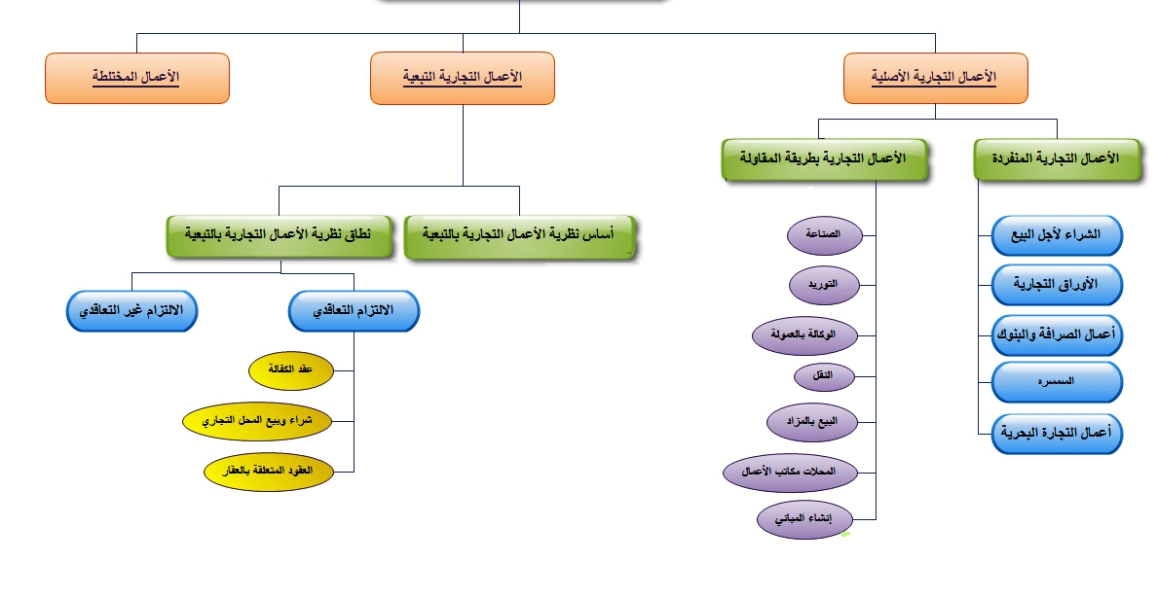
أنواع الأعمال التجارية

